SILVER GYM SURCO

Sistema Web de Gestión Administrativa y Control de Clientes para Silver Gym Surco

Especificación de Caso de Uso del Sistema:
ECUS 17: GESTIONAR ASISTENCIA DEL USUARIO
Versión 1.2
08 de noviembre de 2026

Revisión Histórica

Versión | Fecha | Descripción | Autor
1.0 | 08/11/2026 | Elaboración del ECUS 17: Gestionar asistencia del usuario, según feat/refeat. Flujos alternados y capturas de la interfaz con datos ficticios. | Por completar
1.1 | 08/11/2026 | Se precisa el guardado automático del estado Incompleta sin salida ni intervención del administrador. Se diferencia el cambio de estado del registro de una salida real. | Por completar
1.2 | 08/11/2026 | Regla definitiva para gimnasio general: cierre automático como Incompleta al superar tres horas desde la entrada, con aforo liberado e identificación del cierre. | Por completar
Documento funcional. La identificación del autor queda pendiente. La revisión del código no constituye una prueba operativa del sistema.

Tabla de contenido

1. Introducción 4
1.1. Requerimientos 4
1.2. Descripción general 4
1.3. Precondiciones 4
1.4. Postcondiciones 4
1.5. Actores 4
2. Flujo principal 5
2.1. Flujo básico 5
2.2. Flujos alternativos 6
3. Excepciones 7
4. Diseño de prototipo 8

Especificación de Caso de Uso:
Gestionar asistencia del usuario

1. Introducción
TÉRMINOS | DEFINICIÓN
Caso de uso | ECUS 17: Gestionar asistencia del usuario.
1.1. Requerimientos | Consultar la asistencia propia en la vista semanal y el historial. Cambiar de semana, filtrar por tipo de visita, fechas, servicio y estado, recorrer páginas y exportar los resultados a Excel. Mantener la privacidad de los registros y la consulta sin facultades de modificación.
1.2. Descripción general | El cliente accede a “Mi asistencia” para revisar sus clases y visitas generales, sus horas de entrada y salida y el estado de cada visita. Puede consultar semanas y exportar su historial filtrado. Las entradas, salidas, correcciones y anulaciones las realiza el administrador.
1.3. Precondiciones | • El cliente ha iniciado sesión con su cuenta de usuario.  • La cuenta está vinculada al cliente registrado en el sistema.  • No es necesario tener visitas para abrir la consulta; una consulta vacía se informa sin crear registros.
1.4. Postcondiciones | Consulta y exportación: muestran solo sus registros y no permiten al cliente modificarlos.  General: una visita sin salida se cierra automáticamente como Incompleta después de tres horas desde el ingreso y libera aforo. El cliente ve la hora identificada como cierre automático.  Clases: la visita sin salida queda Incompleta después del fin más una hora y sigue abierta hasta registrar la salida real. El historial interno de cambios permanece reservado al administrador.
1.5. Actores | Actor principal: Cliente, identificado en el sistema con el rol de usuario.  El administrador registra y mantiene la asistencia mediante los ECUS 14, 15 y 16; no interviene en esta consulta.

2. Flujo principal

2.1. Flujo básico
Inicio: el cliente desea revisar sus clases y las visitas que se han registrado a su nombre.
Cliente | Sistema
1. Ingresa a “Mi asistencia”.
 | 2. Identifica al cliente de la sesión. Muestra el aviso de que el administrador registra entradas y salidas, la sección “Mi semana” y el historial propio.
3. Selecciona la semana que desea consultar.
 | 4. Muestra sus matrículas correspondientes a esa semana, las visitas generales, el número de visitas y sus horas y estados. Una clase futura sin asistencia figura “Programado”; una clase de hoy o pasada sin asistencia figura “Sin registro”.
5. Revisa el historial e indica tipo de asistencia, fechas, servicio o estado; selecciona “Filtrar”.
 | 6. Muestra únicamente sus visitas coincidentes, con fecha, servicio, tipo, entrada, salida y estado. Incluye el total y los controles de páginas.
7. Revisa los resultados y usa la página anterior o siguiente si hay más registros.
 | 8. Muestra la página solicitada conservando los filtros y el acceso exclusivo a las visitas del cliente. No ofrece acciones de corrección, anulación o registro de asistencia.
Fin: el cliente consulta su asistencia y el historial filtrado. No se modifica ningún registro.
La vista semanal muestra las matrículas actuales correspondientes a cada fecha. Las visitas anteriores se consultan en el historial. Una clase sin entrada registrada no se transforma automáticamente en una falta.

2.2. Flujos alternativos
Cliente | Sistema
FA-01. Exportar el historial propio
FA-01.1. Aplica los filtros y selecciona “Exportar Excel”.
 | FA-01.2. Genera el archivo con todas sus visitas coincidentes, no solo la página visible. Incluye fecha, servicio, tipo, entrada, salida, estado y referencia de hora de Perú. Informa la cantidad exportada.
FA-02. Limpiar los filtros
FA-02.1. Selecciona “Limpiar” en el historial.
 | FA-02.2. Restablece los filtros y muestra la primera página de su historial, manteniendo el alcance de la cuenta.
FA-03. Consultar sus horarios
FA-03.1. Selecciona “Ver mis horarios”.
 | FA-03.2. Abre la sección de horarios del cliente. La navegación no marca una entrada ni una salida.
FA-04. Consultar un estado incompleto
FA-04.1. Revisa una visita con el estado “Incompleta”.
 | FA-04.2. Muestra Incompleta y distingue dos casos. General: cierre automático después de tres horas desde la entrada sin salida, con aforo liberado. Clase: fin más una hora sin salida, aún abierta. La consulta no modifica el registro; cualquier corrección corresponde al administrador.

3. Excepciones
Excepción | Respuesta del sistema
E-01. Sesión sin acceso | Requiere una sesión válida de cliente. No permite consultar la asistencia privada sin acceso autorizado.
E-02. Cuenta sin cliente vinculado | Informa que no encontró el cliente vinculado a la sesión y no muestra registros de otra persona.
E-03. Rango inválido | No admite que la fecha inicial del historial sea posterior a la final. Solicita corregir el rango.
E-04. Semana sin actividad | Muestra la semana sin visitas. Los días sin clase ni visita general figuran “Sin horario”; no inventa entradas ni faltas.
E-05. Historial sin coincidencias | Muestra “No hay visitas con estos filtros”. Permite limpiar o ajustar los filtros y deshabilita la exportación si no hay resultados.
E-06. Error al consultar o exportar | Muestra el error y permite reintentar. No confirma una exportación que no pudo generar.
E-07. Intento de acceso ajeno o cambio | La cuenta de cliente solo consulta y exporta sus visitas. No puede registrar, corregir o anular asistencias ni alterar un cierre automático. El cierre general se realiza por el Sistema al superar tres horas sin salida; se conserva su estado Incompleta.
E-08. Visitas anuladas | Las visitas anuladas por el administrador no se incluyen en el historial del cliente ni en su exportación. El historial interno de cambios tampoco se entrega.

4. Diseño de prototipo
Interfaz actual reproducida localmente con sesión y datos ficticios. Las capturas conservan el diseño del proyecto y corresponden a las funciones de este actor.
Figura 1. “Mi semana”: clases y visitas del cliente (pasos 2 a 4).
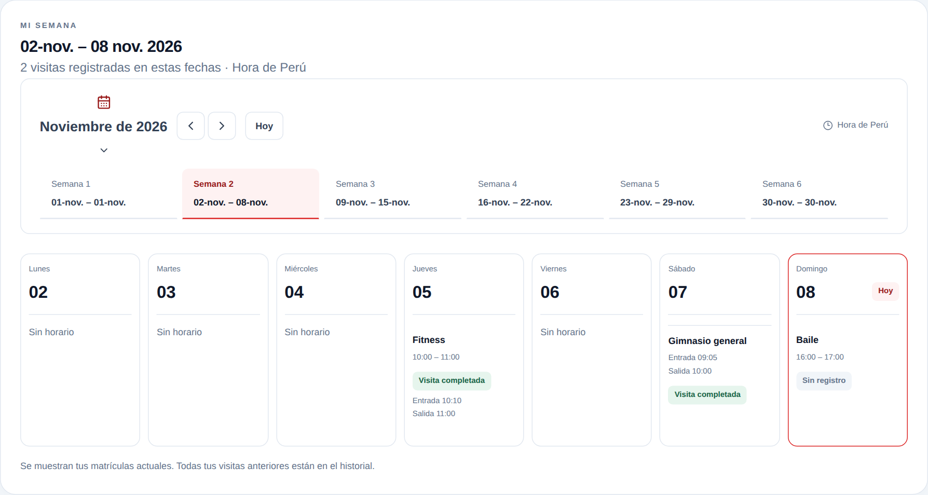
El cliente consulta sus propias clases y visitas. “Sin registro” indica que no existe una entrada guardada para esa clase. Los registros anteriores permanecen en el historial.

4. Diseño de prototipo (continuación)
Figura 2. Historial del cliente y filtros disponibles (pasos 5 a 8).
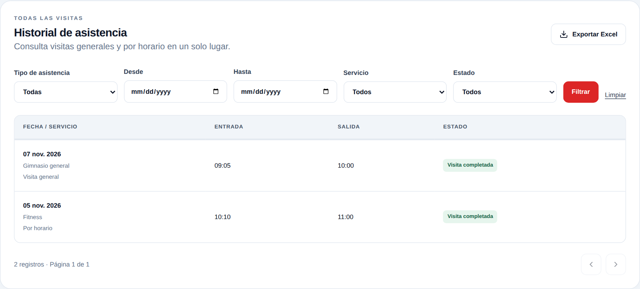
El cliente ve fechas, servicios, horas y estados de sus visitas. No dispone de búsqueda de otros clientes, corrección, anulación ni acceso al historial interno de cambios.

4. Diseño de prototipo (continuación)
Figura 3. Historial filtrado y exportación propia confirmada (FA-01).
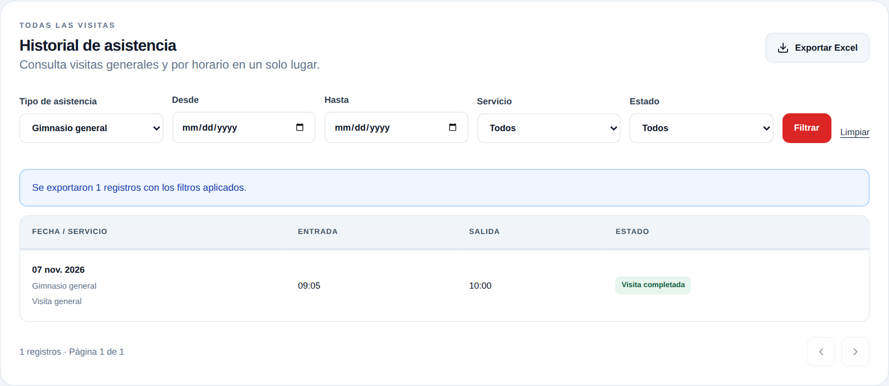
En el ejemplo se filtran las visitas de gimnasio general y se exporta el resultado. El archivo contiene únicamente las visitas propias que coinciden con los filtros.
Alcance de las capturas
Los nombres, documentos y fechas son ficticios. Las operaciones se reprodujeron con respuestas locales simuladas; no se modificaron asistencias del servicio real.

4. Diseño de prototipo (continuación)
Cierre automático de gimnasio general después de tres horas sin salida.
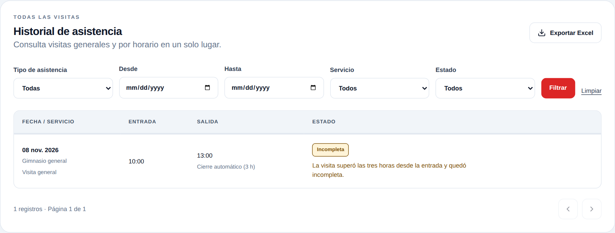
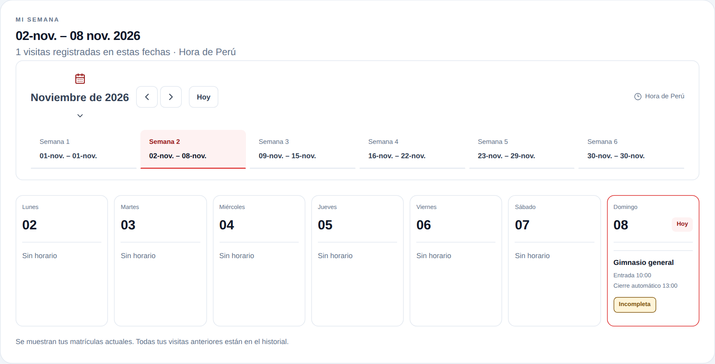
El cliente ve Incompleta y “Cierre automático (3 h)” en su historial y su semana. No tiene que cerrar la visita ni puede modificarla; el lugar ya quedó liberado. Cualquier revisión de la salida real corresponde al administrador.
El sistema revisa los plazos cada diez segundos, sin depender de una pantalla abierta. El cierre se guarda en la primera revisión posterior al límite. Capturas de la interfaz real con datos ficticios; las operaciones de la base se comprobaron aparte en un entorno de pruebas.

